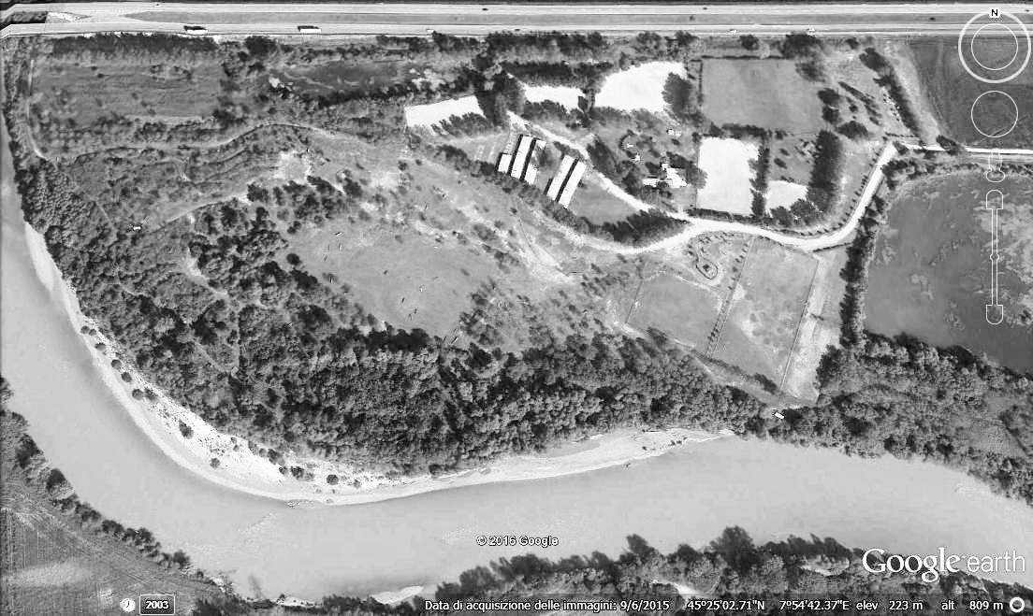

**2**





P.O.

**10**

**9**

**14**

**15**

**13**

**12**

**11AB**

**7**

9-BARCA

10-ANGOLO

11AB-TONDO E TALUS

12-ASCIA

13-RING

14-BOTTI

15- ULTIMO SFORZO

START

1-TRONCO

2-SIEPE

3-PORTASELLE

4-OXER

5AB-GABBIA

6-STECCATO

7-CASETTA

8-OXER

**FINISH**

**START**

**8**

**6**

**5AB**

**4**

**3**

**1**

C.I. LO SPERONE CCE 4-5/11/2017 CAT.2 LUNGHEZZA: 1900 mt VELOCITA’: 480 mt/min TEMPO: 3’58” NUMERI NERI SU FONDO VERDE